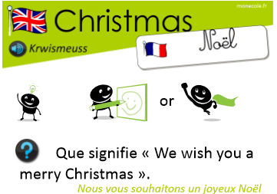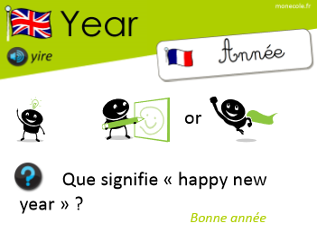
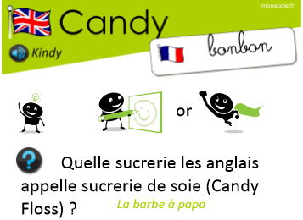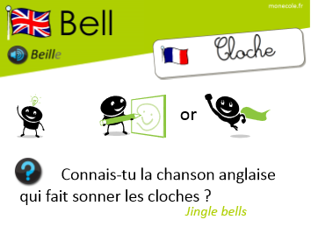
Noël en famille :
On se lève tôt car le Père Noël est passé pour laisser des cadeaux. Au déjeuner, la reine s’adresse à la Nation pour lui fait part de ses bons vœux. Ce jour-là on déguste un copieux repas composé d’une dinde rôtie et farcie, accompagnée de bacon, de pruneaux, de chipolatas, de choux de Bruxelles et d’airelles, d’un Christmas pudding (appelé aussi Plum Pudding), d’une tasse de thé ou d’un petit verre de Porto. Sur la table on y met aussi les fameux crackers, petite pochette surprise, qui s’ouvre avec un petit bruit de pétard et qui crache des petites surprises.

The Christmas Pudding :
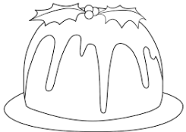
C’est l’équivalent de notre bûche de Noël. Il est préparé plusieurs semaines à l’avance et cuit le dimanche précédent Noël. C’est un dessert très riche qui nécessite beaucoup de temps de préparation et de cuisson. Il est fait avec des raisins secs, des pruneaux arrosés de graisse de rognons de bœuf.

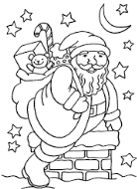
Father Christmas descend par la cheminée :
Selon une légende nordique datant du Moyen Age, on fait brûler une grosse bûche ; on conserve les cendres durant toute l’année pour protéger la maison de la foudre et du feu. Ensuite les enfants jettent leur lettre au Père Noël au feu. Father Christmas doit alors déchiffrer la fumée s’échappant de la cheminée pour faire ses emplettes.

The Christmas tree :
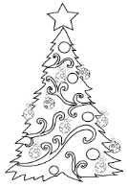
Vrai ou artificiel, il est aujourd’hui présent dans toutes les maisons, quartiers, pubs, magasins. C’est le prince Albert, mari de la reine Victoria et d’origine allemande, qui lance la mode au château de Windsor vers 1840. Aujourd’hui, la reine continue la tradition en offrant à la cathédrale St Paul deux sapins qui ont poussés sur ses terres.
Le plus célèbre et le plus beau des sapins est le sapin de Trafalgar Square. Il est donné par la Norvège, en remerciement de l’aide de la Grande Bretagne pendant la seconde guerre mondiale. Exilé en Angleterre, le roi de Norvège, eut, pendant tout le temps du conflit, son sapin pour fêter Noël selon les traditions de son pays.

Les décorations de Noël :
Comme en France, les rues et les maisons s’illuminent dès la fin du mois de Novembre. C’est la plus grande fête de l’année. Londres est réputée pour ses illuminations, on vient de très loin pour les admirer, et particulièrement celles de Regent Street, qui sont allumées comme celles de la rue des Champs Elysées par une personnalité. Durant le mois de Décembre, les rues brillent et chantent …

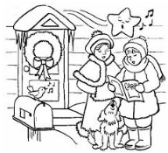
Les chants de Noël « carols » :
Les britanniques aiment chanter et le chant fait partie de la vie anglaise. Dans les campagnes, des groupes de personnes vont chanter de maison en maison des chants de Noël et font des collectes pour les bonnes œuvres.

What is it ? It’s…
Santa Claus a sleigh a reindeer a candle a gingerbread
man
Christmas a Christmas a snowman a stocking Christmas
tree lights tree carols

